Redirect poprzez plik .htaccess

Włączamy moduł rewrite w serwerze apache

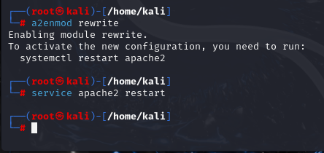

W pliku konfiguracyjnym strony http, w sekcji „Directory” musimy dodać dyrektywę „AllowOverride All”

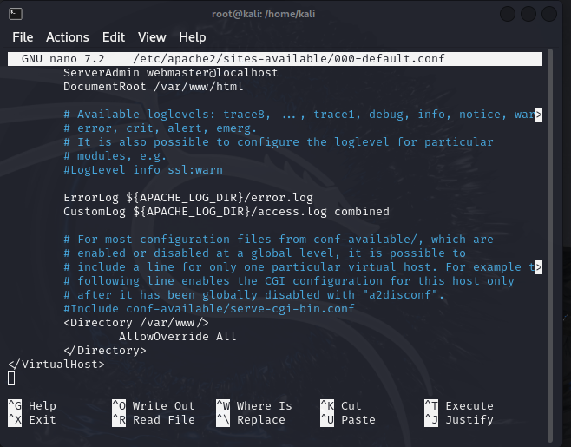

Dodajemy do pliku konfiguracyjnego .htacces(jeśli go nie ma tworzymy go w tym samym folderze w którym znajduje się strona z której chcemy przekierowywać) następujący kod, który sprawia, że wszystkie połączenie przez port 80(http) będą przekierowywane na https.

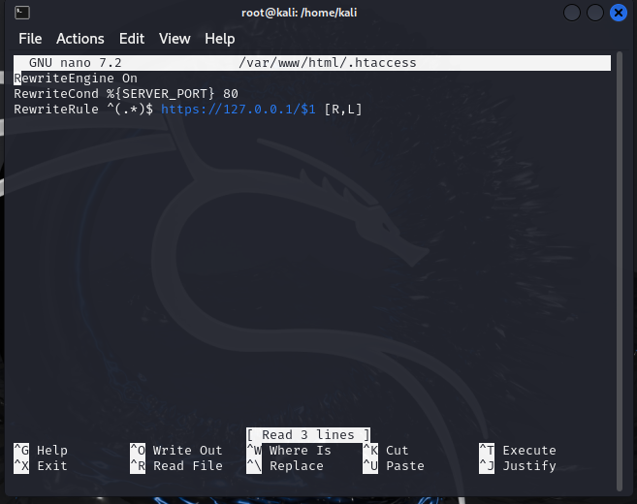

Po zrestartowaniu serwera przekierowanie działa:

